Stacijas ēkas "Stende", Stacijas iela 4, Stende, Talsu novads,
kadastra apzīmējums 88150020036009 telpu grupas pārseguma nomaiņas
PROJEKTĒŠANAS UZDEVUMS

1. Ievads
VAS “Latvijas dzelzceļš” (turpmāk – Pasūtītājs, LDz) īpašumā ir dzelzceļa stacijas ēka "Stende", Stacijas iela 4. Stende, Talsu novads, kadastra apzīmējums
88150020036009. Dzelzceļa stacijas ēkas ekspluatācija uzsākta 1920.gadā, daļu stacijas ēkas aizņem dzīvokļi.
Saskaņā ar Stendes stacijas ēkas Tehniskās apsekošanas atzinuma slēdzienu ēkas ZR spārnā starp 1.un 2.stāvu telpu 012-7, 012-8, 012-9 pārsegums ir neapmierinošā stāvoklī. Līdz ar to nav pieļaujama atsevišķas ēkas daļas ekspluatācija līdz būvniecības ieceres un tehniskā risinājuma par pārseguma pastiprināšanu vai nomaiņu telpās 012-7, 012-8, 012-9, 012-10, 012-11 izstrādei un realizācijai (Tehniskās apsekošanas atzinums, 7.1.(lpp.11,12), 7.2). Telpu numerācija uzrādīta atbilstoši ēkas kadastrālai uzmērīšanas lietai.

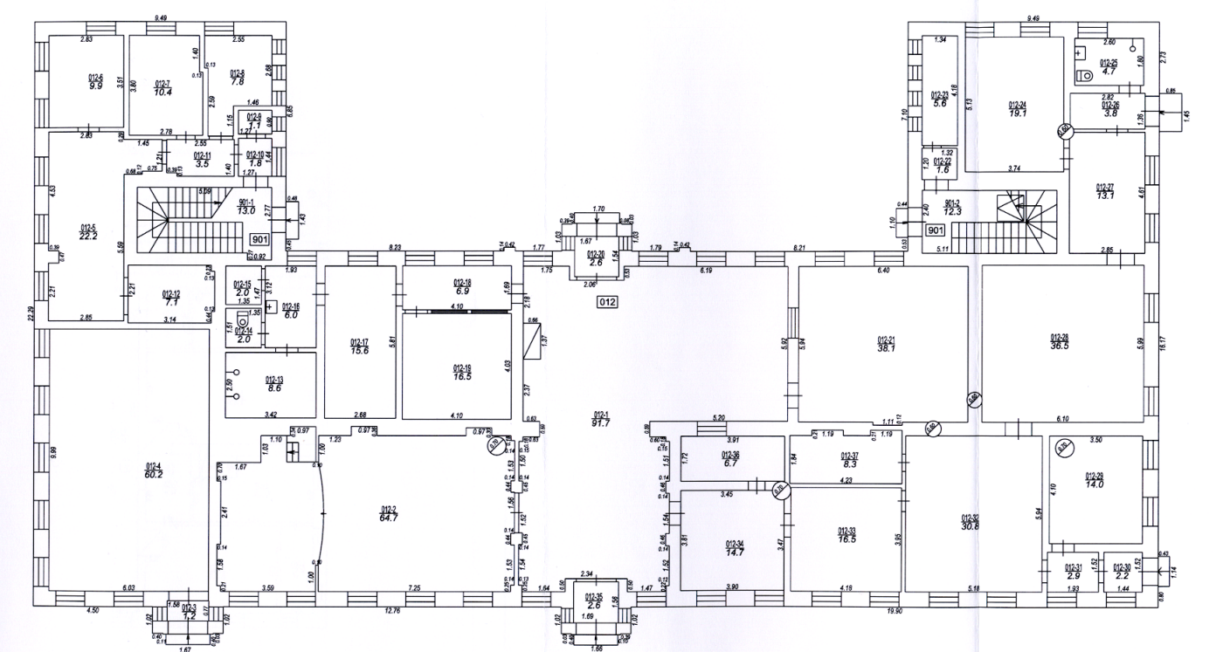

2. Mērķis
Nodrošināt drošu, efektīvu publiskās infrastruktūras ekspluatāciju un īpašuma sakārtošanu. Izstrādāta un saskaņota tehniskā dokumentācija, lai sakārtotu ēkas tehnisko stāvokli, konstruktīvo elementu telpisko noturību un atbilstību drošības prasībām.

3. Darba uzdevums
3.1. Izstrādāt Būvniecības ieceres tehnisko dokumentāciju.
3.2. Izstrādāto dokumentāciju saskaņot VAS “Latvijas dzelzceļš” Nekustamā īpašuma pārvaldē un Būvvaldē, ievietojot tos BIS sistēmā.
3.3. Izstrādāt būvdarbu ekonomisko daļu, aprēķinot darba apjomus un sastādot izmaksu tāmi.

4. Rezultāts
4.1.Izstrādāta un Būvniecības informācijas sistēmā saskaņota projektēšanas dokumentācija - būvniecības iecere tehniskajam risinājumam par telpu grupas starpstāvu pārseguma nomaiņu. Tehniskā dokumentācija izstrādājuma saskaņā ar spēkā esošo likumdošanu, tai skaitā MK noteikumiem Nr. 529 ”Ēku būvnoteikumi”, MK noteikumi Nr.238, un citiem LR normatīvajiem aktiem.
4.2. Sagatavota projekta ekonomiskā daļa – darbu apjomi un izmaksas.
4.3.Tehniskā dokumentācija sniedz pilnīgu priekšstatu par būvniecības risinājumiem un izmaksām.

5. Laiks un resursi
Darbs par šīs tehniskās dokumentācijas izpildi tiks veikts uz līguma pamata, kuru noslēgs pasūtītājs - LDz un darba izpildītājs, kas ir atbildīgs par darba uzdevuma sekmīgu un kvalitatīvu izpildi, apakšlīgumu slēgšanu un par konsultācijām ar jebkuru citu firmu, institūcijām vai ekspertiem.
Visus ar Būvprojekta izstrādāšanu saistītos izdevumus sedz Izpildītājs.

Pirms Piedāvājuma iesniegšanas Objekta apsekošana uz vietas Pretendentam kopā ar Pasūtītāja pārstāvi obligāta, par objekta apskati vienoties pa tālr. +371 28231035.

6. Darbu izpildes termiņš
Būvniecības ieceres dokumentācijas izstrāde un saskaņošana 60 dienas no līguma parakstīšanas dienas.

